Presseinformation

AWARO 8.3: Mehr Übersicht in der Projektkommunikation

Frankfurt, im November 2019. – Nachrichten stellen das Rückgrat in der Projektkommunikation dar. Daher hat die AirITSystems GmbH den Schwerpunkt der Version 8.3 ihres webbasierten Projektraumes AWARO auf umfangreiche Verbesserungen in ihrem Nachrichtenmodul gelegt. Der Anwender – Bauherr, Planer und Ausführende – kann nun einfacher und klarer kommunizieren, indem er Nachrichtentexte über Formatierungen strukturiert. Denn Fettdruck, Unterstreichungen, farbliche Hervorhebungen und Aufzählungen erhöhen die Prägnanz und Aussagekraft der Texte erheblich. Auch hebt ein Zitatbalken bei Weiterleitungen und Antworten den Inhalt deutlich hervor.

Durch Weiterleitungen und Beantworten von Nachrichten entsteht ein Kommunikationsverlauf, den AWARO jetzt an jeder Nachricht anzeigt. So können alle Beteiligten den Kommunikationsprozess revisionssicher nachvollziehen. Damit schneller erkennbar ist, ob Nachrichten bereits beantwortet oder weitergeleitet wurden, zeigt AWARO dies über Symbole für Beantwortung und Weiterleitung im Nachrichteneingang an. Diese Funktionalität ist aus Mailclients wie Outlook etc. bereits bestens bekannt. Die Kennzeichnung von Nachrichten über Etiketten steigert die Übersichtlichkeit bei einer großen Anzahl an Nachrichten. Dies kann individuell projektweise vorkonfiguriert werden und steht zur Filterung, in der Anzeige oder in der Suche zur Verfügung.

Das direkte Blättern über eine Schnellnavigation oder mittels Pfeiltasten der Tastatur zur nächsten Nachricht verschafft dem Anwender sofort einen Überblick über die eingegangenen Nachrichten. Das bisher notwendige Schließen des Datenblatts und das Aufrufen der nächsten Nachricht aus der Ansicht entfällt damit. Darüber hinaus bietet jede neue Version des Projektraums zahlreiche von den Kunden angefragte Verbesserungen.

Weitere Informationen siehe www.awaro.com

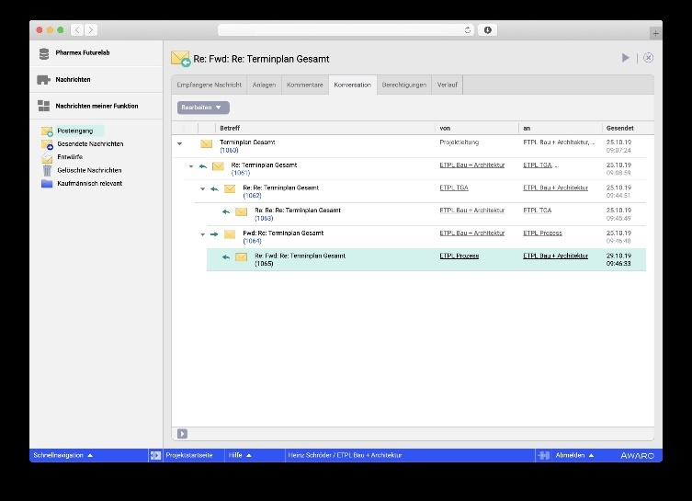

Dateiname: Nachrichten Konversation.jpg / png
Untertitel: Nachvollziehbarkeit der gesamten Kommunikation an jeder Nachricht

Quelle: AirITSystems GmbH

AirITSystems GmbH und der Geschäftsbereich AWARO
AWARO gehört zum Produktbereich Collaboration Solutions der AirITSystems GmbH und verbindet mit seiner cloudbasierten Projektraum- und Datenraumtechnologie erstklassiges Know-how und umfassenden Services zu maßgeschneiderten Lösungen. Der AWARO | Projektraum verbessert die unternehmensübergreifende Zusammenarbeit von Spezialisten und Firmen in Bau- und Immobilienprojekten und schafft damit die notwendigen Voraussetzungen für ein reibungsloses Informations- und Prozessmanagement in der Projektentwicklung. Der AWARO | Datenraum bietet Unterstützung beim Informations- und Dokumentenmanagement über den gesamten LifeCycle von Immobilien und unterstützt aktiv Prozesse einer Immobilien Due Diligence.

AirITSystems ist ein 2001 gegründetes Gemeinschaftsunternehmen der Fraport AG und der Flughafen Hannover Langenhagen GmbH und beschäftigt bundesweit über 200 Mitarbeiter. Die Speicherung und Verarbeitung der Daten finden ausschließlich in zertifizierten Rechenzentren in Deutschland statt. Mit der Erfahrung aus über 2.000 erfolgreich begleiteten Projekten steht AWARO seinen Kunden an den Standorten Frankfurt, Berlin und München persönlich und serviceorientiert zur Seite.

Weitere Informationen:
AirITSystems GmbH
Geschäftsbereich AWARO blödorn pr
Dr.-Ing. Christian Müller Heike Blödorn
Speicherstr. 49-51 Alte Weingartener Str. 44
60327 Frankfurt/M. 76228 Karlsruhe
Fon 069 / 43 05 36-15 Fon 0721 / 9 20 46 40
E-Mail: info@awaro.com E-Mail: bloedorn@bloedorn-pr.de

